Penser l'absence des Juifs en Pologne avec Igor Ostachowicz
15 octobre 2016 | Par Amélie Poinssot
C'est un roman qui dérange. La Nuit des Juifs-vivants met en scène avec humour le réveil des disparus de l'ancien ghetto de Varsovie. Rencontre avec un auteur iconoclaste de la scène littéraire polonaise.
Le pari était osé. Imaginer le réveil des disparus de l'ancien ghetto de Varsovie, et leur confrontation avec les Polonais d'aujourd'hui. Igor Ostachowicz y parvient remarquablement, non sans une bonne dose d'humour. Dans son roman La Nuit des Juifs-vivants, qui vient de sortir en France chez l'Antilope, toute nouvelle maison d'édition tournée vers le monde juif, il raconte les péripéties d'un Varsovien découvrant tout à coup que sa cave est habitée. Le narrateur fait alors la connaissance de Raytchel, de son père, de Szymek… et entreprend de les promener dans la ville, leur faisant faire un saut dans le temps de plus de soixante-dix ans. Les situations que cela provoque, sans tomber dans le gag éculé du décalage temporel, sont cocasses et inattendues. Tout en ouvrant sur une critique féroce de la société de consommation actuelle et de sa superficialité, elles font apparaître l'incommensurable absence qui caractérise aujourd'hui Varsovie.
Au milieu de descriptions précises et réalistes, le temps se dilate et le lecteur perd ses repères. Suit-il un délire sous l'emprise de différentes substances ? S'agit-il d'un rêve ? L'auteur se joue-t-il de sa capacité à encaisser les rapprochements complètement absurdes ? Le récit, avec l'errance de ses personnages et son langage cru, rappelle les œuvres de Dorota Masłowska, écrivaine polonaise qui a connu, très jeune, un immense succès de librairie avec l'invention d'une écriture totalement débridée sur les excès d'une jeunesse désœuvrée (voir son premier roman, traduit en français en 2004 sous le titre Polococktail Party, chez Noir sur Blanc). Mais le style d'Ostachowicz est à la fois plus léger et bien plus provocateur. Les questions qu'il soulève sont infinies, sur le rapport des Polonais à leur passé, à leur culpabilité, à la peur de voir resurgir une population disparue.
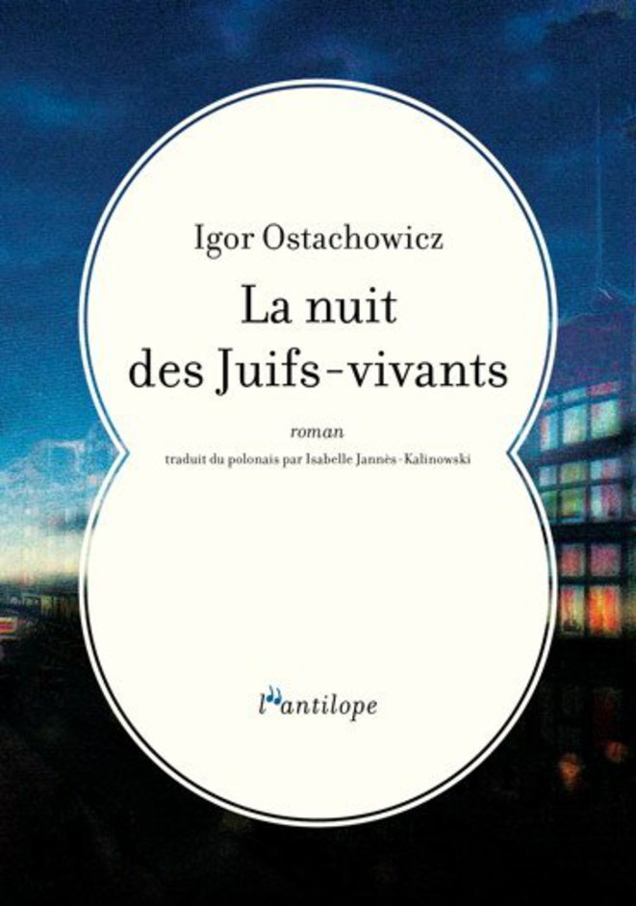
Publié dans une excellente traduction d'Isabelle Jannès-Kalinowski, ce roman est un révélateur de la société polonaise actuelle. En creux, il montre le questionnement des non-Juifs d'aujourd'hui, dont Ostachowicz fait partie. Mais il est aussi un marqueur, dans un pays aujourd'hui très polarisé. Igor Ostachowicz a en effet été l'un des conseillers de Donald Tusk, premier ministre (droite libérale) jusqu'au retour des ultraconservateurs, l'an dernier. Résolument tourné aujourd'hui vers l'écriture, le romancier reste une cible pour le pouvoir actuel. Sa visite à Paris, qui nous a donné l'occasion de le rencontrer, devait être co-organisée par l'Institut polonais (représentation culturelle de la Pologne à l'étranger). L'institution s'en est finalement complètement désolidarisée et a retiré son soutien financier. D'après l'auteur, ce n'est pas tant le contenu de son livre qui en est la cause, que son ancienne fonction politique. Les milieux conservateurs polonais, dit-il, n'ont même pas pris la peine d'ouvrir son livre. Qu'importe, le roman est dans les librairies françaises aujourd'hui… et il décoiffe. Entretien… et extraits (sous l'onglet Prolonger).
Il y a plein de choses dans votre livre… De l’humour, de l’absurde, la dénonciation du consumérisme et de la société actuelle, et en même temps l’omniprésence d’un passé traumatique. Dans tout cela, qu’avez-vous voulu montrer ? Est-ce que vous avez voulu montrer que les Polonais vivent toujours avec ces morts, sans vouloir assumer leur culpabilité ?
Igor Ostachowicz : C’est exactement cela. La majorité des gens ne veut pas affronter les morts de l’Holocauste en Pologne, non pas parce qu’ils sont mauvais ou antisémites, mais parce qu’ils n’en ont pas la volonté, tout simplement. C’est toujours plus facile de regarder un film amusant ou de lire un livre qui nous met de bonne humeur plutôt que de réfléchir à des choses d’une extrême tristesse. De plus, il y a cette barrière invisible : les gens ne savent rien sur les Juifs : ils ne connaissent pas leur culture, ils ne sentent pas compétents pour prendre la parole, exprimer un avis sur ces questions.
De mon côté, je pense que lorsqu’on habite un endroit comme Varsovie, on ne peut pas rester indifférent, on doit examiner ce passé.
En fait, les Polonais se trouvent face à une alternative très radicale : c’est soit tout blanc, soit tout noir, il n’y a pas d’entre-deux dans le sens où il n’y a pas de place pour quelqu’un qui, sans être indifférent, ne veut pas se plonger complètement dans ce passé. Or c’est important, dans la construction de quelqu’un, qu’il puisse comprendre et juger ce qui s’est passé… Par ailleurs, il n’est pas nécessaire d’être expert de la culture juive pour juger de ce qu’il s’est passé. On n’a pas besoin d’être un grand érudit pour comprendre ce qui s’est déroulé pendant la Seconde Guerre mondiale.
J’ai pensé à un schéma qu’on retrouve dans les contes et qui me semblait fait sur mesure : celui d’une famille qui emménage dans un appartement se trouvant sur les lieux d’un massacre ou d’un cimetière et ne trouve pas la paix tant qu’elle ne découvre pas la vérité, ne rend pas justice aux victimes. Puis j’ai fait évoluer cette idée…
Est-ce que vous avez voulu montrer que la réconciliation entre Juifs et Polonais est impossible ? On voit ces morts qui reviennent avec de la rancœur, et ces Polonais… ?
Je crois qu’elle est possible. Mais elle n’est pas facile ! Pour les survivants ou leurs descendants, c’est dur de pardonner. Il faut par ailleurs reconnaître que pour les autres, faire comme si rien ne s’était passé ou éviter la question est une réaction naturelle, universelle… Il faut arriver à rompre tout cela !
Votre roman a été publié en Pologne en 2012. Comment a-t-il été perçu ?
Malheureusement, on touche là à la politique. Une partie de la droite n'a même pas voulu ouvrir mon livre. Leur position, c'était que le roman était mauvais, qu'il ne valait même pas la peine d'être acheté, qu'il ne méritait pas de discussion. En même temps, ils ne disaient pas pourquoi… D'un autre côté, ce roman ne convenait pas aux amateurs de littérature classique, ce qui a donné lieu à une discussion sur la forme. Mais sur le contenu, il n'y a pas eu tellement de débat. Pourtant, malgré le titre, ce roman devrait toucher l'ensemble des Polonais, et pas seulement les Juifs. Il y a quelque chose de provocateur dans ce titre : il pouvait laisser entendre que j'écrivais quelque chose de négatif à l'égard des Juifs…
Ce qui était pour moi le plus important dans la réception du livre, en Pologne comme à l'étranger, c'était de ne pas blesser les milieux juifs, c'était vraiment cela que je craignais et sur quoi j'avais une incertitude totale : cela aurait été un échec absolu. Heureusement, leurs réactions ont été positives… Je dois dire qu'avant d'écrire ce livre, je ne connaissais aucun Juif.

Ne pas exagérer l'influence du gouvernement actuel
C'est étonnant…
J'habite à Varsovie, une ville où fréquenter des Juifs aurait dû faire partie de notre quotidien… C'est finalement après la sortie de ce livre que j'ai eu l'occasion de faire connaissance avec quelques-uns d'entre eux.
Pour décrire la réalité alternative de mon livre, c'est-à-dire ce à quoi ressemblerait Varsovie si, en effet, les Juifs revenaient, j'ai dû aller très loin dans l'écriture et dans l'imagination de ce que cela pouvait susciter. Je ne me suis pas particulièrement documenté.
Vivez-vous dans le quartier de Muranów, où les nazis avaient installé le ghetto de Varsovie ?
Je n'y habite plus maintenant, mais j'y ai habité pendant un certain temps. C'est un endroit particulier. Je ne le savais pas au moment où j'ai écrit mon livre, mais en discutant après coup avec des gens du quartier, je me suis rendu compte qu'il y avait tout un tas d'histoires qui circulaient sur les esprits, comme celle de cet habitant effrayé par une ombre dans sa cave…
Est-ce que l'on parle, dans les familles ou entre amis, de ce qui s'est passé à Varsovie pendant la Shoah ? Est-ce que c'est un sujet de discussion aujourd'hui pour les non-Juifs ?
Cela dépend, mais de manière générale, c'est plutôt un sujet que l'on évite.
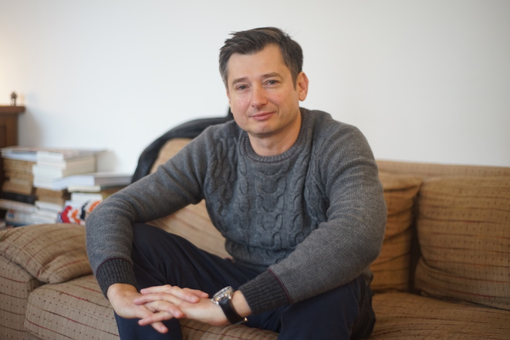 Igor Ostachowicz © Amélie Poinssot
Pourquoi avez-vous été personnellement interpellé par cette absence ? Qu'est-ce qui vous a poussé à écrire ce livre ?
Je voulais précisément provoquer les gens afin qu'ils se penchent sur ce sujet. Car c'est une manière aussi de réfléchir sur eux-mêmes. Ce n'était pas par calcul, comme quoi il y aurait une certaine obligation à le faire ; c'était plutôt le résultat d'un sentiment pressant.
Je ne suis plus étudiant mais, aujourd'hui, de nombreux jeunes Polonais s'intéressent à l'histoire des Juifs et à ce qui s'est passé pendant la Seconde Guerre mondiale. Cela résulte du fait que l'absence de Juifs en Pologne n'est pas du tout naturelle. J'y pense notamment lorsque je traverse Varsovie en voiture ou en bus, et que j'aperçois tout à coup par la fenêtre un groupe de Juifs religieux arrivant de l'étranger. Je regarde alors avec curiosité, non pas comme si c'était une attraction, mais comme si c'était une brève apparition d'un monde disparu. Comme si tout à coup, Varsovie ressemblait à ce à quoi elle devrait ressembler.
Je ne dis pas que tout un chacun doit ressentir les choses de cette manière… Mais les Juifs vivaient ici, ils étaient là lorsque les prémices de l'État polonais ont été fondés, il y a plus de mille ans, et ils constituaient une grosse partie de la population des grandes villes. À Varsovie avant guerre, près de la moitié des habitants étaient juifs. Certes, des choses malheureuses pouvaient se passer à leur encontre, mais ils faisaient partie de cette société. Il y a donc aujourd'hui ce sentiment pressant que la réalité a été modifiée de façon non naturelle. Comme je le disais, il n'y a pas de Juif dans mon entourage. Cela vous étonne… Mais oui, c'est extrêmement étrange. On aurait dû avoir des amis juifs, un amoureux ou une amoureuse, un meilleur copain ou un pire ennemi… La Pologne n'était pas un pays homogène comme aujourd'hui.
Face à la politique historique mise en place par le PiS (Droit et Justice) depuis son arrivée au pouvoir, avec notamment son projet de loi qui vise à gommer l'attitude parfois discutable des Polonais pendant la Shoah, pensez-vous que tout le travail de mémoire entrepris ces dernières années en Pologne est en danger ?
Je pense qu'on ne peut pas refaire l'Histoire à sa sauce. S'il y a aujourd'hui des dirigeants avec ce genre d'intentions, pour moi ce ne sont que des épisodes, cela va passer. Je crois au contraire que le travail de mémoire ne fait que s'étendre : il y a aujourd'hui plus de personnes qui pensent comme moi, c'est juste une question de temps.
Je peux vous parler par exemple d'une organisation intitulée « Centre du dialogue ». Je les ai rencontrés après la sortie de mon livre. Ils se rendent régulièrement avec des élèves dans les petites villes de province où il y avait des shtetl [quartiers juifs – ndlr]. Ils leur expliquent qui vivait là, ce qui s'est passé pendant la guerre, emmènent les enfants au cimetière juif, font des travaux d'entretien… et vont avec eux taper aux portes des gens qui habitent aujourd'hui dans les maisons. Les réactions sont évidemment très diverses, et souvent négatives au premier abord. Mais passé l'étonnement, les conversations s'enclenchent. Les locaux découvrent le parcours de certains disparus, et sont finalement assez fiers que l'on s'intéresse à l'histoire de leur village.
J'ai moi-même participé à l'une des opérations de cette organisation, cela a été un choc. Avant, je croyais que ce genre de choses n'avait aucun effet. C'est faux. Les enfants prennent réellement conscience de ce qui s'est passé…
Bien évidemment, je suis très critique à l'égard de ce gouvernement. Mais il ne faut pas exagérer son influence. À mon avis, plus il voudra faire passer les choses par la force, plus les gens s'en éloigneront. Il ne me fait pas peur.

La société polonaise, un monolithe
La Pologne n'a accepté aucun réfugié dans le cadre du programme européen des quotas, alors qu'elle aurait dû en recevoir 12 000. Au-delà de la position affichée par le gouvernement actuel, encore plus hostile que le président, on n'observe pas de grande mobilisation en faveur de l'accueil de ces exilés. Est-ce que cette absence qui a coupé la Pologne de son multiculturalisme la bloque aujourd'hui pour s'ouvrir davantage ?
De fait, les Polonais n'ont quasiment aucun contact avec d'autres cultures. Depuis 1945, nous sommes un monolithe. Pour rencontrer des gens différents, il faut vraiment faire des efforts, cela ne se fait pas comme ça. Je pense que ce manque d'expérience est en effet à l'origine de l'hostilité vis-à-vis des réfugiés. Il faudrait un engagement des dirigeants au-delà de la politique pour, à tout le moins, s'efforcer d’apaiser les craintes. Je pense par ailleurs que l'Église ne s'est pas exprimée assez fort sur le sujet.
Cette peur vis-à-vis de l'étranger est complètement irrationnelle. Il est impossible que le nombre envisagé de réfugiés puisse déranger qui que ce soit.
C'est tout de même paradoxal. La société polonaise honore la mémoire des Juifs disparus… Mais face à l'afflux de réfugiés bien vivants, elle n'est pas au rendez-vous.
Pour moi, ce sont deux choses différentes. Quand la leçon de la Shoah sera en effet bien apprise, et ce massivement, cela aura une influence sur la société polonaise. Mais l'accueil des réfugiés est un autre sujet. Et il faut reconnaître que de nombreux Polonais y sont tout à fait ouverts.
Votre roman suivant, Zielona Wyspa (« Île verte »), sorti en Pologne l'an dernier, n'a pas encore été traduit en français. Le titre fait penser à l'expression née après la crise de 2008, quand la Pologne apparaissait comme un îlot sur le continent européen, le seul pays à échapper à la récession. Pouvez-vous nous dire quelques mots sur ce livre ?
C'est une histoire complètement différente de la précédente. C'est un roman qui parle de la recherche du bonheur, de la déception de ne pas le trouver, du regard que l'on porte sur les autres. Il y a en effet un moment dans l'histoire récente polonaise où le pays a accédé à un meilleur niveau de vie. Une partie des Polonais a alors estimé qu'il fallait en profiter, qu'il avait droit au bonheur. Tout avait changé si vite, on commençait à vivre mieux, on le voyait à la télévision… Et soudain, certains se rendent compte qu'ils ne sont pas heureux. Ils décident alors de se battre… ou au contraire s'enfoncent dans la déception.
On assiste, depuis l'an dernier, à des manifestations de masse en Pologne contre la dérive autoritaire du pouvoir. Un quart de siècle après la fin du communisme, est-ce que la société polonaise est entrée dans une nouvelle phase de changements ?
Je crois que la Pologne change en effet, qu'elle change de manière positive, et que ces changements sont en cours depuis vingt-cinq ans. Ce ne sont pas des changements violents, du jour au lendemain. Ce sont des changements dans la durée, et pour s'en rendre compte il suffit de regarder la Pologne d'il y a dix ans.

Lire aussi
- Le gouvernement polonais impose une relecture politique de son passé Par Amélie Poinssot
- Le Musée de l'histoire des Juifs ouvre ses portes à Varsovie Par Amélie Poinssot
- Un mouvement d’opposition de masse a émergé en Pologne Par Amélie Poinssot
Pour faire le lien avec le début de cet entretien, dans les années 1980, l'antisémitisme faisait partie du langage politique. Or maintenant, et depuis des années, plus personne ne tient de propos antisémite dans l'espace public. Autre évolution notable : le statut des femmes dans la société. On voit d'ailleurs avec le mouvement des femmes de ces derniers mois que cela continue, et c'est très prometteur. Ce n'est d'ailleurs pas propre à la Pologne, c'est une évolution que l'on observe dans le monde entier : la question des droits des femmes est capable de mobiliser les foules. Parmi les changements, j'observe également une baisse de l'influence de l'Église polonaise, ainsi que des prises de conscience sur de nombreux sujets auparavant bloqués par le conservatisme. Le gouvernement précédent, par exemple, a fait voter l'interdiction de l'usage de la violence à l'égard des enfants.
Les manifestations depuis l'an dernier me rendent optimiste. Si face à quelque chose qui ne lui plaît pas, la société polonaise n'avait pas réagi, cela aurait été très inquiétant. Ce qui s'est passé montre au contraire que les Polonais sont loin d'être indifférents : la société est bien vivante, et elle parviendra à améliorer les choses, ce n'est qu'une question de temps.
À vrai dire, je suis davantage inquiet par la situation dans d'autres pays où des élections approchent, comme les États-Unis ou la France, et où l'on sent que des piliers de la démocratie peuvent réellement être menacés. Ce qui se passe en Pologne me fait plutôt l'impression d'une maladie infantile : les défenses immunitaires vont s'activer et la démocratie en sortira renforcée. Si les grandes démocraties s'affaiblissaient en revanche, nous serions face à une épidémie mondiale. C'est autrement plus grave qu'une maladie infantile.

